**Uchwała Nr II/13/2024  
Rady Miejskiej w Kcyni**

z dnia 29 maja 2024 r.

**w sprawie wyrażenia zgody na zawarcie kolejnych umów dzierżawy nieruchomości gruntowych stanowiących własność Gminy Kcynia**

Na podstawie art. 18 ust. 2 pkt 9 lit. a ustawy z dnia 8 marca 1990 r. o samorządzie gminnym (Dz.U. z 2024 r. poz. 609) oraz art. 13 ust. 1 i art. 37 ust. 4 ustawy z dnia 21 sierpnia 1997 r. o gospodarce nieruchomościami (Dz.U. z 2023 r. poz. 344 ze zm.)

**uchwala się, co następuje:**

**§ 1.**Wyraża się zgodę na zawarcie kolejnych umów dzierżawy z tymi samymi dzierżawcami na czas oznaczony na okres do 3 lat, nieruchomości stanowiących własność Gminy Kcynia, oznaczonych ewidencyjnie numerami działek:

1. **331** o powierzchni  **300 m2**  położonej w **Kcyni przy ulicy Krzywej**, dla której Sąd Rejonowy w Szubinie prowadzi księgę wieczystą KW Nr BY1U/00016243/5.

2. **337** o powierzchni **280 m2**  położonej w **Kcyni przy ulicy Krzywej**, dla której Sąd Rejonowy w Szubinie prowadzi księgę wieczystą KW Nr BY1U/00018362/9.

3. **423/42** o powierzchni **5600 m2**  położonej w **Stalówce obręb Karmelita**, dla której Sąd Rejonowy w Szubinie prowadzi księgę wieczystą KW Nr BY1U/00005429/3.

4. **35/1** o powierzchni **1,8689 ha**  położonej w **Kowalewku obręb Piotrowo**, dla której Sąd Rejonowy w Szubinie prowadzi księgę wieczystą KW Nr BY1U/00025484/2. Lokalizacja powyższych działek została przedstawiona w załączniku do uchwały.

**§ 2.**Wykonanie uchwały powierza się Burmistrzowi Kcyni.

**§ 3.** Uchwała wchodzi w życie z dniem podjęcia.

Przewodniczący Rady

Miejskiej w Kcyni

**Zbigniew Witczak**

Załącznik do uchwały Nr II/13/2024  
Rady Miejskiej w Kcyni  
z dnia 29 maja 2024 r.

1. Działka numer 331, 337 obręb Kcynia.

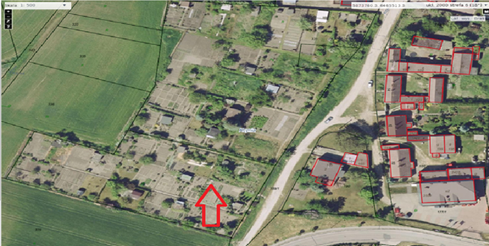

2. Działka numer 423/42 obręb Karmelita.

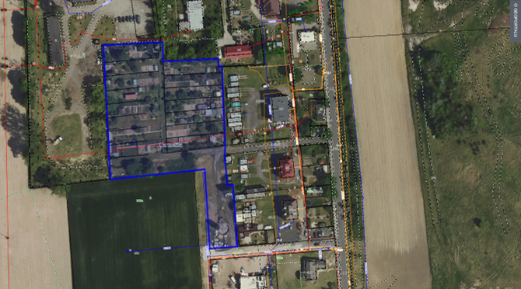

3. Działka numer 35/1 obręb Piotrowo.

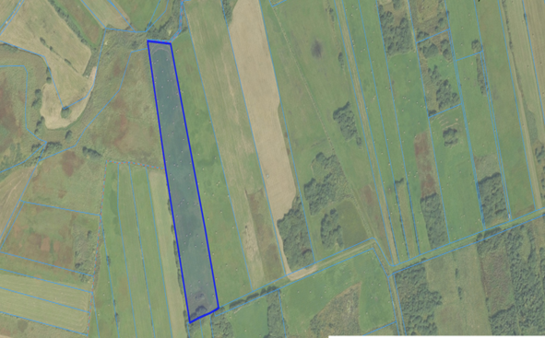

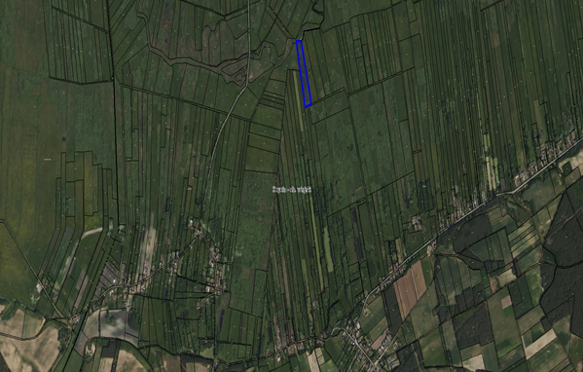

**Uzasadnienie**

Zgodnie z art. 18 ust. 2 pkt 9 lit. a ustawy z dnia 8 marca 1990 r. o samorządzie gminnym (Dz.U. z 2024 r. poz. 609) do wyłącznej właściwości Rady Gminy należy podejmowanie uchwał w sprawach majątkowych gminy, przekraczających zakres zwykłego zarządu w tym zasad nabywania, zbywania i obciążania nieruchomości oraz ich wydzierżawiania i wynajmowania na czas oznaczony dłuższy niż 3 lata lub na czas nieoznaczony. Uchwała Rady Gminy jest wymagana również w przypadku gdy po umowie zawartej na czas oznaczony do 3 lat strony zamierzają zawrzeć kolejne umowy, których przedmiotem jest ta sama nieruchomość. W tej sytuacji Burmistrz Kcyni może zawrzeć kolejną umowę wyłącznie za zgodą Rady Miejskiej w Kcyni.

Przedmiotowa uchwała obejmuje wyrażenie zgody Rady Miejskiej w Kcyni na wydzierżawienie dotychczasowym dzierżawcom nieruchomości gruntowych.

Zawarcie kolejnych umów z dzierżawcami będzie stanowiło dla gminy źródło dalszych przychodów.

Z uwagi na powyższe, podjęcie niniejszej uchwały jest zasadne.

Przewodniczący Rady

Miejskiej w Kcyni

**Zbigniew Witczak**